


软件工程网络教学平台
可行性研究报告

专 业： 软 件 工 程
班 级： 软 件 111
小 组 成 员： 蒋 大 春、廖芝伟

目录
1、引言 3
1.1编写目的 3
1.2项目背景 3
1.3定义 3
1.4参考资料 3
2、可行性研究的前提 4
2.1要求 4
2.2目标 ： 5
2.3可行性研究方法 6
2.4决定可行性的主要因素: 6
3、对现有系统的分析 7
3.1处理流程和数据流程 7
3.2工作负荷 7
3.3人员 7
3.4设备 7
3.5局限性 7
4、所建议技术可行性分析 8
4.1对系统的简要描述 8
4.2处理流程和数据流程 8
4.3与现有系统比较的优越性 8
4.4采用建议系统可能带来的影响 9
4.5技术可行性评价 10
5、所建议系统经济可行性分析 10
6、社会因素可行性分析 10
6.1法律因素 10
6.2用户使用可行性 10
7、其他可供选择的方式 10
1．方案说明 10
2．局限性 11
8、结论意见 11

1、引言

1.1编写目的
可行性分析报告是为“软件工程网络教学平台”开发的可能性、可行性、必要性提供论据，为开发人员进行系统总体规划设计及具体实施开发工程提供必要的参考资料，在系统开发完成后期为系统的测试、验收提供帮助。其编写过程由贵州大学计算机科学与技术学院某小组成员学生完成。预期读者是进行“软件工程网络教学平台”开发的小组成员。

1.2项目背景
项目名称：本系统名称为“软件工程网络教学平台”
项目的任务提出者：软件工程网络教学平台开发小组成员
开发者：贵州大学软件工程专业JCCYL开发小组
用户及实现软件的单位：贵州大学软件工程专业学生。

1.3定义
SoftNTP: 软件工程网络教学平台
SQL Server 2008：所用的数据库管理系统
VS2010：所用的开发工具

1.4参考资料
《软件工程》第三版，作者：齐治昌 谭庆平 宁洪

2、可行性研究的前提

2.1要求
功能：为软件工程专业学生提供网络自主学习的平台。系统主要实现软件工程专业课程自主学习、在线交流、 资源共享、系统维护等主要功能。
性能：系统响应要尽可能的做到精确迅速，系统维护功能要做到简单易用，不需对过多人员进行培训。能够满足尽可能多的用户同时访问此系统。
输入： 所有在此系统中用户的输入
输出：学生可以登陆网站浏览在线学习信息，以及下载相关课程资源； 教师可以登陆网站查看自己的课程网站访问量、学生留言等信息； 系统管理员可以登陆管理账户，在后台查看整个系统的运行状态，导出系统备份等
基本的数据流程和处理流程：
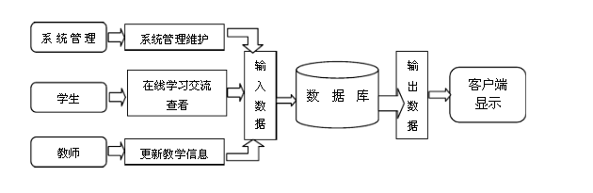
安全与保密要求：
- 学生及教师的个人信息不被外泄
b）每位用户拥有密码保护问题及安全邮箱
c）网站所有数据定期自动备份
完成期限：两个月

2.2目标 ：
针对用户的需求，此系统软件首先应该是一种一体化的系统，它依据新的教学模式，采用浏览器/服务器（B/S）方式、Internet、Web等最新的软件技术开发而成。系统要人力与设备费用的节省，提高学生学习效率。
法律和政策方面的限制：本系统的开发是为了课程学习实践，因此不涉及.法律和政策方面的限制
硬件、软件、运行环境和开发环境的条件和限制:
硬件环境：
服务器：
服务器配置（基本要求）：双CUP、内存1G以上、硬盘80G
网卡：10M/100M Ethernet
客户机：
CPU：Pentium III 300 MHZ 以上 内存：64M以上 硬盘：1G以上
网卡：10M/100M Etherne
软件环境：
操作系统 WINDOWS200xp/vista/win7
数据库 M icrosoft SQL Server 2008
WEB服务器软件：IIS6.0+ 操作系统 WINDOWS系统皆可
建议开发软件投入使用的最迟时间：
本系统是用来学习研究使用，不会投入使用，但两个月内要完成。

2.3可行性研究方法
数据评估：认真检查所有数据及其来源，分析项目潜在的致命缺陷和设计难点，审查并确认可以提高效率、降低成本的工艺技术方案。
现场考察：现场考察目前学校软件工程专业学生的学习方式，了解学校师生的作息时间信息。
收集资料：包括教师的教学需求及学生的学习需求，课程信息的一般格式，在学生数量及预估系统最大同时在线人数等等。
初步报告：扼要的总结初期工作，列出所收集的设计基础资料，分析项目潜在的致命缺陷，确定参与方案比较的工艺方案

2.4决定可行性的主要因素:
经济可行性：本次开发为了学习研究，无经济效益
技术可行性：现有技术可以进行项目的开发
操作可行性：软件能被使用者快速的使用

3、对现有系统的分析

3.1处理流程和数据流程
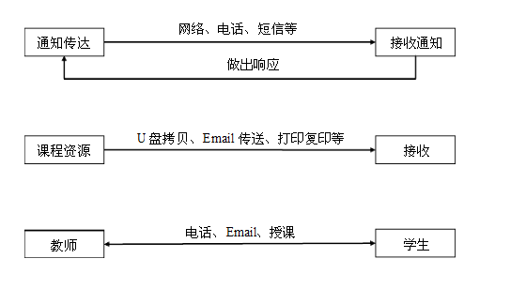

3.2工作负荷
分散的生源和差异的个体情况使得教学单位对学生的学习要求和质量控
制也难以及时跟踪实现

3.3人员
教师，学生，系统管理员

3.4设备
多媒体教学设备

3.5局限性
1．多媒体教学设备开销大（置办及定期维护费用）
2．分散的生源和差异的个体情况使得教学单位对学生的学习要求和质量控制也难以及时跟踪实现。
3．师生交流不及时，短期面授达不到要求
4．学生水平不一，统一教学有困难

4、所建议技术可行性分析

4.1对系统的简要描述
本项目系统对传统教学课堂进行改革与补充，用目前主流的ASP.NET技术实现，重点设计学生端的学习资料即时下载功能，实现个性化学习；重点设计教学系统中只能交互模块，是师生能随时随地利用网络等通信设备进行沟通。

4.2处理流程和数据流程

4.3与现有系统比较的优越性
1. 系统的网络化动作，大大方便了软件工程专业的教育教学工作
2. 智能化服务功能模块修改融会贯通学生学习内容及学习进程，更有助于提高我校教学水平
3. 基于Web 2.0以上多媒体技术应用的通信工具集成，方便了师生及时、准确的沟通交流
4. 实现了学生及教学信息的统一信息化管理

4.4采用建议系统可能带来的影响
4.4.1对设备的影响
新系统可以直接配置在我校校园网之上，无需再增加其它设备
4.4.2对现有软件的影响
现在设备的软件环境即满足新系统的正常运行。
4.4.3对用户的影响
需增加 一名系统管理人员，并对其进行必要的培训； 一名系统维护人员，必要时需要参与本软件开发等工作
4.4.4对开发环境的影响
为了支持所建议系统的开发，用户需要参与开发，提交建议； 建立数据库所要求的数据资源：教师讲课视频、课件及教师个人资料； 服务器采用学校共用服务器，开发用计算机可以使用学校机房 。
4.4.5对运行环境的影响
系统可直接运行在校园网上，对现有地点设施没有影响
4.4.6对经费支出的影响
可节省现有系统所需经费的60%

4.5技术可行性评价
a． 在当前的限制条件下，该系统的功能目标基本可以达到；
b．利用现有的技术，该系统的功能够实现；
c． 本项目成员为初次开发，无开发经验；系统编程测试等人员能力一般，可以保证项目基本完成
d．可以在预订的时间内完成本系统的开发。

5、所建议系统经济可行性分析
本次开发是为了学习研究，开发项目无经济效益，所产生的费用由开发小组成员共同承担

6、社会因素可行性分析

6.1法律因素
本次开发是为了学习研究，不会构成侵权行为。

6.2用户使用可行性
系统必须在连接网络情况下进行使用，使用者主要是具有软件工程专业学生和教师，因此人员素质具备。

7、其他可供选择的方式

1．方案说明
通过QQ群共享学习资源，在线交流学习

2．局限性
a）群共享受共享时间和上传文件大小限制，造成很多不便；
b）安全保障无法满足一般要求
c）受到群成员人数限制

8、结论意见
本系统可行性高，具备人力和设备资源，可以立即开始开发，由于开发时间短，有些预定功能可能无法实现，在开发过程中会做出适当调整。

